بسم رب الشهداء و الصدیقین
و لا تحسبن الذین قتلوا فی سبیل الله امواتا بل احیاء عند ربهم یرزقون
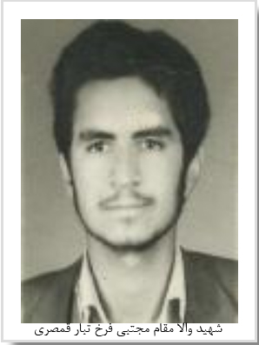
گروهک ملعون منافقین شامگاه نهم مهر ماه سال1361در اقدامی تروریستی، بمب بسیار قوی را در میدان امام خمینی رحمه اله علیه ابتدای خیابان ناصر خسرو تهران منفجر کردند.در اثر این انفجار چندین ساختمان ومغازه تخریب،بیش از 60 تن شهید وحدود 800 تن دیگرمجروح شدند.از جمله شهید مجتبی فرخ تبار قمصری، هادی قربانی، محمد جواد نصیری و سید محمد رضا ناصری نژاد که همگی از دوستان قدیمی و به قصد زیارت امام رضا علیه السلام عازم مشهد مقدس بودند در این اقدام به درجه شهادت نائل آمدند.
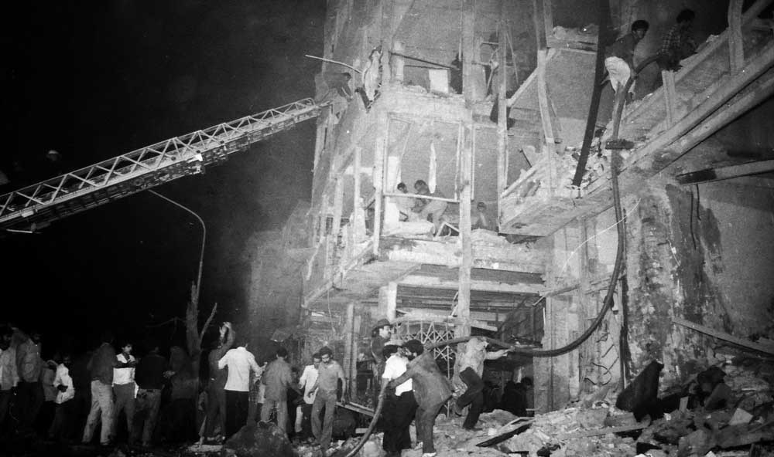
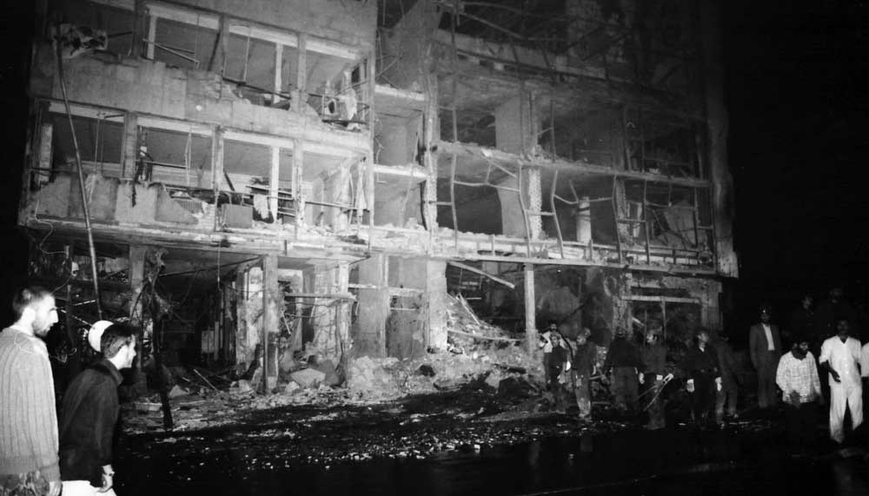
در تاریخ 06/07/1396 مجموعه پرسنل دانشگاه پیام نور قمصر با خانواده شهید فرخ تبار دیدار و از محضرشان بهره مند شدند.
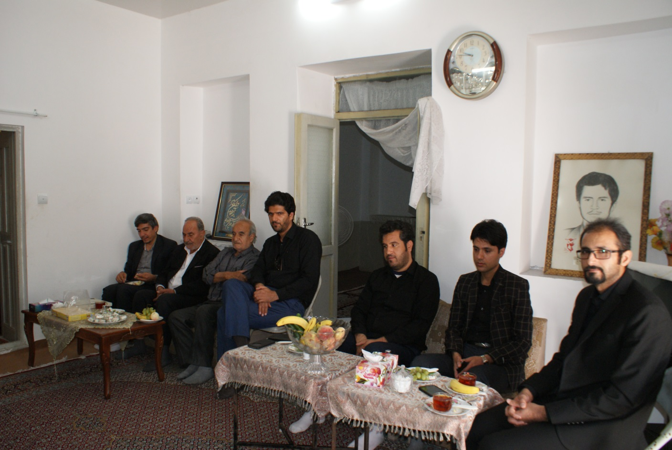
شادی روح شهدا و امام شهدا صلوات

